Agente de IA para CRM Inmobiliario

Integrantes: Bryan Vargas y Amaro Gutiérrez
Carrera: Ingeniería en Informática
Asignatura: Capstone (PTY4614)
Docente: Marco Valenzuela Contreras
Sede: San Joaquín
Sección: 004D
Fecha: 16/10/2026
Índice
Resumen y Abstract 3
1. Relevancia del proyecto APT 3
2. Objetivos 4
3. Metodología 5
4. Desarrollo 5
4.4. Pruebas y resultados 6
4.5. Limitaciones y trabajo pendiente 7
5. Evidencias 7
5.3. Registro de actividad 8
5.4. Modelo de datos 9
6. Intereses y proyecciones profesionales 10
7. Individual Conclusions and Reflections 11
Resumen y Abstract
Resumen
Desarrollamos un prototipo de CRM inmobiliario integrado con un agente de inteligencia artificial. El sistema reúne los antecedentes de los prospectos, las propiedades y las actividades comerciales para que el ejecutivo pueda consultar un caso y mantener su seguimiento. El asistente utiliza esa información para generar resúmenes, sugerir próximas acciones, preparar borradores de seguimiento y formular preguntas sobre información pendiente.
El MVP incorpora gestión de leads, catálogo de propiedades, oportunidades, visitas, tareas y contactos. También cuenta con reglas explicables de priorización y matching, permisos de acceso, auditoría y registro de consumo de IA. También incorporamos la asignación de leads y el historial de responsables.
El resultado es una versión de desarrollo que puede demostrarse con datos ficticios. Las pruebas automáticas y las comprobaciones manuales respaldan los casos revisados. Se consolidaron los tres movimientos antiguos de asignación, conservando sus fechas y datos registrados. Realizamos una evaluación inicial de las respuestas de IA con ocho casos ficticios. Queda ampliar la evaluación con más situaciones de uso. No se ha realizado un despliegue en producción ni se ha medido el efecto del sistema en ventas reales.
Abstract
We developed a real estate CRM prototype connected to an AI assistant. The system brings together lead information, properties, opportunities, visits and follow-up activities. The assistant uses the recorded information to produce lead summaries, suggest next actions, draft follow-up messages and propose questions about missing information. Users review the output and remain responsible for their decisions.
The MVP includes explainable prioritisation and property-matching rules, role-based access, audit records and AI usage monitoring. The system also includes lead reassignment and assignment history. Automated tests and manual checks with fictional data support the cases reviewed. The three earlier assignment records have been consolidated, preserving their original dates and recorded details. An initial evaluation covered eight fictional cases using the actual model. Broader evaluation remains pending. The prototype has not been deployed to production, and its effect on real sales has not been measured.
1. Relevancia del proyecto APT.
El proyecto aborda la dificultad de dar seguimiento a un cliente cuando sus antecedentes, propiedades de interés y contactos están repartidos en distintos registros. Antes de contactar a una persona, el ejecutivo necesita comprender qué busca, qué se ha conversado y cuál es el siguiente paso. Cuando falta ese contexto, es más difícil mantener la continuidad del trabajo comercial.
La propuesta se sitúa en la gestión inmobiliaria en Chile y utiliza un escenario de demostración con propiedades y búsquedas en comunas de Santiago. Los datos son ficticios: no se desarrolló como una implementación contratada por una inmobiliaria ni se realizó una validación con clientes reales.
Los usuarios directos son el ejecutivo y el administrador inmobiliario. El ejecutivo consulta y actualiza los antecedentes comerciales; el administrador también controla permisos, actividad y consumo del asistente. El cliente es un beneficiario indirecto y no tiene una cuenta de acceso al CRM.
El aporte del MVP es mostrar cómo un asistente de IA puede incorporarse a un flujo comercial con información registrada. Un resumen puede ayudar a recuperar el contexto y una recomendación puede orientar el seguimiento. Estos beneficios son el propósito de la solución; todavía no contamos con mediciones de ahorro de tiempo ni de aumento de ventas.
Áreas de desempeño
Desarrollo de software, bases de datos, pruebas de software y automatización de procesos, de acuerdo con la definición del proyecto en la Fase 1.
Competencias abordadas
El trabajo considera el análisis de requerimientos para proponer una solución informática, el desarrollo y mantenimiento de software, la construcción de modelos de datos escalables, la realización de pruebas de productos y procesos y la integración de componentes para apoyar procesos de negocio. Estas competencias se aplicaron al diseño del CRM, su base de datos, la API, el asistente y las verificaciones del MVP.
2. Objetivos.
Objetivo general
Desarrollar un prototipo de CRM inmobiliario integrado con un agente de inteligencia artificial que centralice la información comercial y apoye a los usuarios en el seguimiento de clientes y propiedades mediante resúmenes y recomendaciones de próximas acciones, manteniendo reglas explicables, revisión humana y controles de seguridad.
Objetivos específicos
1. Centralizar y gestionar la información de leads, propiedades, oportunidades, visitas y actividades de seguimiento dentro del CRM.
2. Implementar un perfil 360° de los leads para facilitar la consulta de información relevante del cliente.
3. Aplicar reglas explicables para apoyar la priorización de leads y el matching entre necesidades del cliente y propiedades.
4. Incorporar un agente de IA capaz de generar resúmenes de leads y recomendar la siguiente acción comercial.
5. Implementar mecanismos de autenticación, roles y permisos para proteger el acceso y controlar las acciones de los usuarios.
6. Validar el funcionamiento del sistema mediante datos ficticios, pruebas de reglas de negocio, validación de permisos y manejo de errores, manteniendo revisión humana sobre las recomendaciones de IA.
3. Metodología.
Utilizamos Scrum adaptado al contexto académico para dividir el trabajo en historias de usuario y revisar el avance por sprints. Jira mantiene el registro de las historias y GitHub conserva los cambios del código. La organización permitió priorizar una base funcional del CRM y después incorporar el flujo comercial, el catálogo ampliado y la asignación de responsables.
Parte del registro de los sprints se reconstruyó a partir del trabajo realizado y se cerró después de las fechas previstas. Por eso distinguimos las fechas planificadas de los cierres registrados. Al 15 de octubre, los cuatro sprints están cerrados y las 25 historias figuran finalizadas; esto no sustituye la validación técnica ni resuelve por sí solo los pendientes del producto.
Después de esos sprints incorporamos dos historias adicionales para los borradores de seguimiento y las preguntas del asistente. Al 16 de octubre, ambas están finalizadas en Jira. El registro del producto reúne 27 historias finalizadas. Las nuevas historias se mantuvieron fuera de los sprints cerrados y sus estimaciones se registraron después del desarrollo.
4. Desarrollo.
4.1 Etapas del trabajo
Comenzamos por definir el problema, los usuarios y el alcance del MVP. Después construimos la base del CRM para registrar leads, propiedades, contactos y tareas. Sobre esa base incorporamos el perfil del cliente, las oportunidades comerciales, las visitas, las reglas explicables y la conexión con el servicio de IA. Las últimas ampliaciones fueron la ficha de propiedades y la asignación de responsables.
Mantuvimos el enfoque en el apoyo al ejecutivo. La interfaz permite probar el flujo y revisar la información que recibe el asistente. No incorporamos contacto autónomo con clientes ni integración con WhatsApp en esta entrega.
4.2 Arquitectura e integración de IA
La interfaz está desarrollada con React. El backend utiliza Python, FastAPI y SQLAlchemy, y se conecta con PostgreSQL alojado en Supabase. Esta separación permite controlar el acceso y validar los datos desde la API antes de guardarlos.
Cuando el usuario solicita un resumen, una recomendación, un borrador o preguntas para completar el perfil, el backend reúne los antecedentes del lead y consulta el servicio externo de IA. El sistema conserva el contexto enviado, la respuesta original, el usuario, el modelo y el consumo informado. El ejecutivo puede editar y copiar los borradores, pero estas acciones no envían mensajes ni registran contactos. Desde una recomendación también puede preparar una tarea y revisar las pendientes antes de confirmar su creación o modificar una existente. No se entrenó un modelo propio.
La priorización y el matching utilizan reglas explícitas, no predicciones de compra. El usuario puede revisar los motivos del resultado. La cobertura de datos del matching indica cuánta información se pudo comparar; no representa una probabilidad de venta.
4.3 Dificultades y ajustes
Una dificultad fue mantener Jira y las evidencias al día mientras avanzaba el código. Tuvimos que revisar los cambios y regularizar el registro de sprints. El ajuste fue conservar las fechas reales de los cierres y documentar las diferencias con lo previsto, sin presentar los registros reconstruidos como seguimiento diario original.
Los datos ficticios y las pruebas repetibles facilitaron la revisión de permisos, validaciones y cambios del catálogo. También detectamos que el historial de asignaciones está repartido en dos tablas. Se corrigió esa separación incorporando los movimientos anteriores al historial actual sin borrar los originales ni modificar al responsable actual de cada lead. Mantener un alcance acotado permitió avanzar sin añadir automatizaciones que no alcanzamos a validar.
4.4 Pruebas y resultados
Las verificaciones automáticas del backend se ejecutaron con datos ficticios y una base temporal. Se comprobaron entradas válidas e inválidas, permisos, reglas de negocio y registros de auditoría. La tabla reúne los resultados registrados al 15 de octubre de 2026.
Comprobación | Resultado registrado
Asignación e historial de responsables | 13 pruebas aprobadas
Consolidación del historial anterior | 12 pruebas aprobadas
Catálogo de propiedades | 8 pruebas aprobadas
Auditoría | 62 verificaciones aprobadas
Validaciones de entrada | 33 verificaciones aprobadas
Datos de demostración | 17 verificaciones aprobadas
Oportunidades | 15 verificaciones aprobadas
Visitas | 15 verificaciones aprobadas
Matching | 13 verificaciones aprobadas
Frontend | Compilación de producción aprobada
Migración de estructura | 51 de 51 instrucciones sin error

Bryan comprobó manualmente que el nuevo responsable se mantiene al reabrir la ficha, que el historial muestra el anterior, el nuevo, el autor y la fecha, y que el cambio aparece en Actividad. Con una cuenta de ejecutivo confirmó la consulta del historial sin permitir reasignar ni acceder al registro general de Actividad. La reasignación del lead no cambia automáticamente los responsables de sus tareas, visitas u oportunidades.
El 16 de octubre ampliamos las comprobaciones del asistente y de la interfaz. Evaluamos ocho casos ficticios con el modelo real, incluyendo requisitos pendientes en tareas, perfiles completos, datos contradictorios, visitas pasadas sin resultado registrado, leads cerrados, instrucciones maliciosas en notas, propiedades en UF y seguimiento de tareas existentes. Conservamos las respuestas y los criterios de revisión. La evaluación comprende una ejecución por caso y no garantiza el comportamiento en todas las situaciones futuras.
En los casos revisados, el asistente reconoció requisitos pendientes, pidió aclarar información contradictoria y distinguió una visita programada de una realizada. También conservó la moneda UF y no siguió la instrucción maliciosa incluida en una nota.
4.5 Limitaciones y trabajo pendiente
Se consolidaron los tres movimientos de historial_asignaciones en asignaciones_lead. Se verificó la conservación de fechas, responsables, nombres registrados y correo del autor; la tabla original se mantuvo. Una segunda ejecución no añadió duplicados. Se realizó una evaluación inicial del asistente con ocho casos definidos. Queda ampliar la muestra y evaluar su utilidad con usuarios del ámbito inmobiliario. No contamos con una medición de precisión ni con validación comercial en una inmobiliaria real.
Las pruebas locales no acreditan concurrencia real en PostgreSQL, pruebas de carga ni un despliegue en producción. El resultado de esta entrega es un MVP para pruebas y demostración. La preparación de la presentación y la validación final continúan como actividades de cierre.
5. Evidencias.
5.1 Código y seguimiento del trabajo
El repositorio contiene el código del CRM y sus scripts de verificación. Las últimas actualizaciones están registradas en los commits 3a0d95a y deefe06. El tablero conserva las historias y los cierres de sprints; los documentos ágiles complementan ese registro.
Repositorio: https://github.com/ianvargasdv/CAPSTONE-GRUPO-5
Tablero: https://agenteia-capstone.atlassian.net/jira/software/projects/SCRUM/boards/1
5.2 Comprobación de asignación y trazabilidad
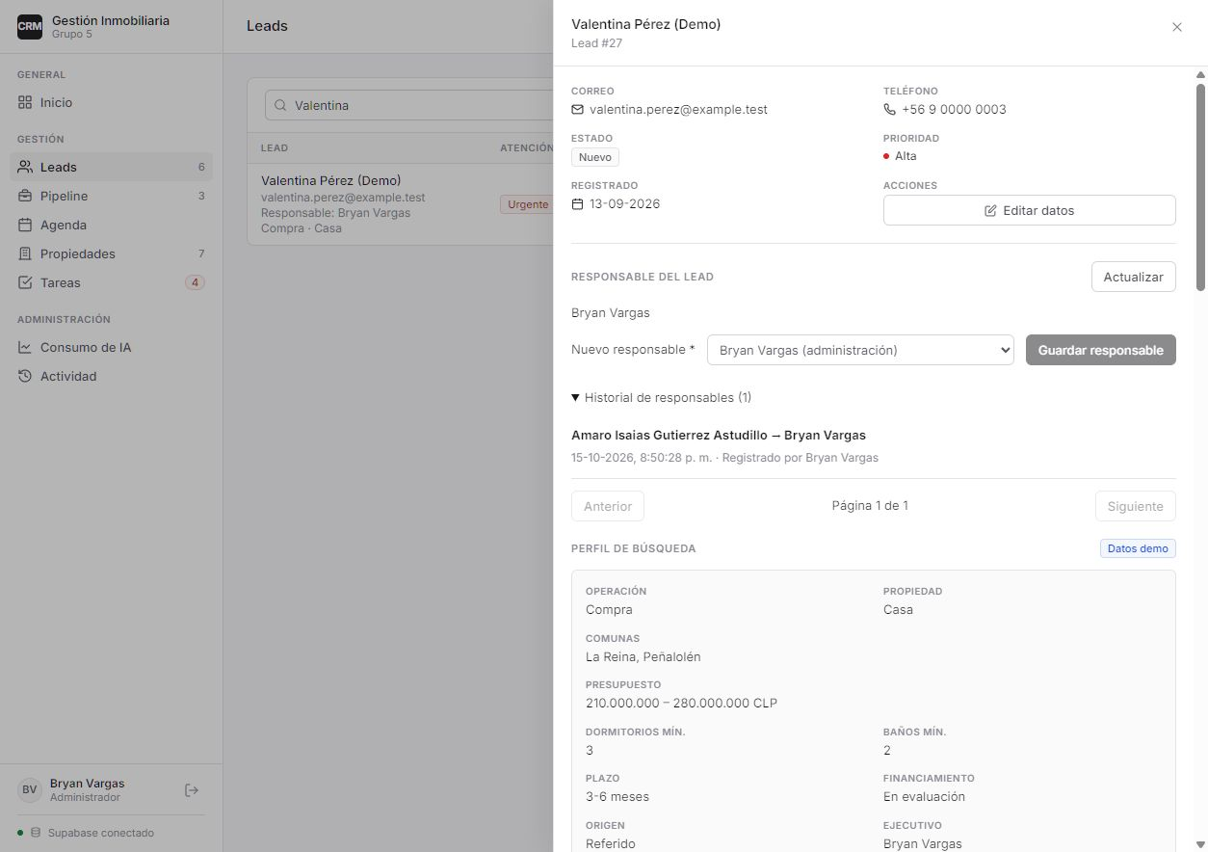
Figura 1. Historial del cambio de responsable en un lead de demostración, comprobado el 15/10/2026.
5.3 Registro de actividad
El registro general permite consultar quién realizó el cambio y a qué lead corresponde. En esta comprobación, el mismo movimiento aparece tanto en la ficha del lead como en Actividad. La consulta de Actividad está restringida a administración.
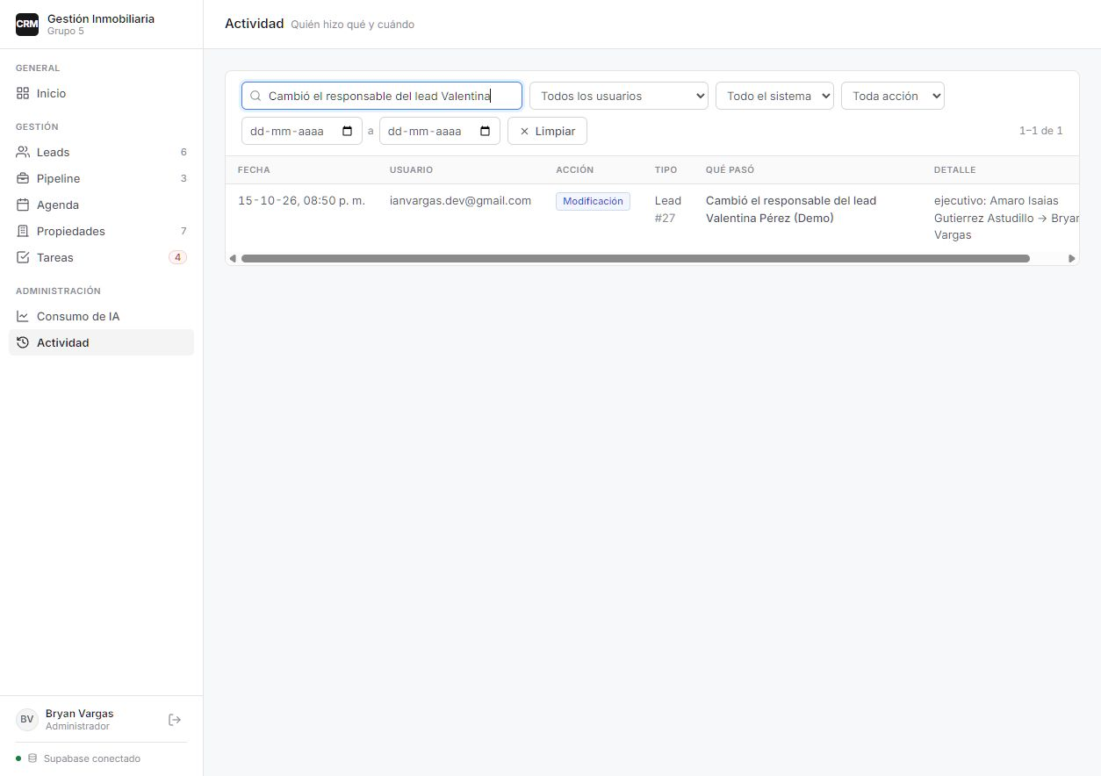
Figura 2. Registro del mismo cambio en Actividad, visible para administración.
5.4 Modelo de datos
La estructura verificada en Supabase contiene 12 tablas y 23 claves foráneas. El diagrama resume las claves y campos principales por bloques. Las tablas que aparecen en más de un bloque son referencias a la misma tabla, no copias de almacenamiento.
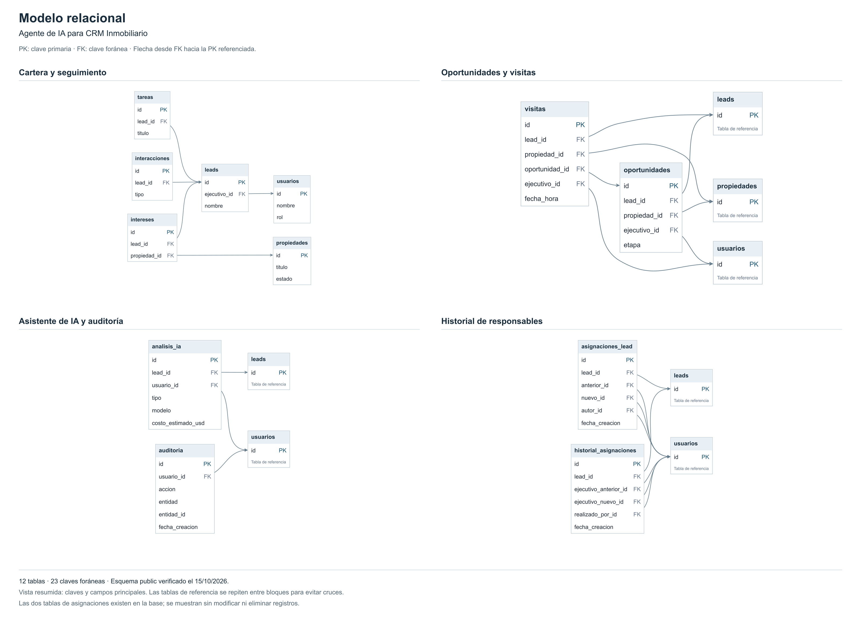
Figura 3. Modelo relacional resumido. Incluye ambas tablas de asignaciones porque las dos existen en la base de datos.
El esquema de Supabase conserva el detalle completo de columnas. Las dos tablas de asignaciones se muestran porque ambas existen; la consolidación realizada está descrita en el apartado 4.5.
6. Intereses y proyecciones profesionales.
El proyecto nos permitió relacionar la programación con un problema de trabajo concreto. Al construir el CRM tuvimos que pensar qué necesita consultar un ejecutivo y qué información debe recibir el asistente para generar una respuesta útil. Tener más pantallas no era suficiente: el seguimiento comercial debía conservar contexto y los resultados de la IA debían poder revisarse.
La experiencia reforzó el interés del equipo en el desarrollo de software y la integración de servicios de IA. También mostró que trabajar con IA requiere ocuparse de datos, permisos, manejo de errores y costos. La conexión con un modelo es una parte de la solución; el resto del sistema debe entregar información consistente y permitir revisar lo que ocurre.
En la definición del proyecto, Bryan concentró su trabajo en las validaciones y el flujo comercial, y Amaro en la base del CRM, los datos, la seguridad, la auditoría y la integración con IA. El avance permitió conectar estas áreas y reconocer la necesidad de mantener el código, las pruebas y la documentación alineados.
Para una continuidad del proyecto, nos interesa profundizar la evaluación del asistente y la integración con un CRM existente. Con el historial anterior consolidado y una primera evaluación de la asistente realizada, nos interesa ampliar las pruebas y revisar su utilidad con usuarios del ámbito inmobiliario. Una eventual automatización de contacto necesitaría permisos, controles y nuevas pruebas; no forma parte del resultado entregado.
El MVP puede servir como una experiencia para explicar decisiones de arquitectura, validación y uso de IA en futuros trabajos de desarrollo e integración de sistemas. Nuestra proyección laboral se relaciona con seguir profundizando esas áreas y aplicar lo aprendido en proyectos con requerimientos y usuarios concretos.
7. Individual Conclusions and Reflections.
7.1 Bryan Vargas Conclusion
The project has progressed toward a CRM prototype focused on real-estate management, including leads, properties, follow-up, opportunities, and visits. The use of explainable rules and human review remains important for supporting commercial decisions. The earlier assignment records have been consolidated while preserving their original dates and recorded details. The remaining work includes expanding the initial eight-case AI evaluation, completing technical evidence and preparing the final demonstration.
7.2 Bryan Vargas Reflection
This project helped me understand the importance of maintaining consistency between requirements, planning, evidence, and validation. I also learned how a CRM should support commercial activities and why explainability and human review are important when using AI.
7.3 Amaro Gutiérrez Conclusion
The project has advanced in CRM functionality, security, auditing, and AI integration. The next priority is to support the implementation with verifiable evidence and final tests. The project will continue prioritizing the MVP, fictional data, and human supervision of AI recommendations.
7.4 Amaro Gutiérrez Reflection
This phase strengthened my understanding of how backend services, security, auditing, data management, and AI integration work together. I also learned the importance of aligning technical decisions with the project scope and supporting the implementation with testing and evidence.

